**Site WEB  
www.cabare.net**

**Hébergeur gandi – simple hosting « stockage »**

Michel Cabaré

V 3.0 03/2020

**table des matiÈres**

Template Dreamweaver 4

Template du site web : 4

Entete-contenu : 5

Fil-ariane : 5

global-contenu : 5

Feuilles de styles CSS et scripts 7

Feuilles de style : 7

Style-generaux.css : 7

Style-menus.css : 8

Style-mobile.css : 8

scripts 9

Librairie Jquery : 9

Méthode Accordion() 9

Paramètres Active 10

Paramètres Collapsible 10

Méthode tabs() 10

Paramétrage dans le fichier menu-outils.js 11

Activation – desactivation css mobile : 12

contact et formulaire php 13

Accès formulaire mail: 13

Schéma formulaire: 13

Contact-formation-informatique.php: 15

Contrôles de champs: 15

Captcha cryptograph: 15

Liste Déroulante choix multiple du Formulaire: 16

Contact-formation-spam: 16

Contact-formation-confirme - infirme: 17

page HTML et page php - htaccess 18

Rennomage sur cabare.net des fichier .html en php et htaccess: 18

Date de stage dans pagetype 19

Extraction de date: 19

Arbo créée sur le site à la racine 19

Saisies de date en http://www.lallias.com/dates: 20

Pour ajouter un stage 20

Envois des plans pdf par mail 22

Originaux word, page htm et fichiers pdf : 22

Schéma plans: 22

Plans-formation-word-excel-office.php : 23

Plans-formation-word-excel-office-spam.php : 23

Diaporama 25

Accès via Le centre de formation en image: 25

Validation w3c 26

Validation HML5 : 26

Validation CSS3 : 26

Validation https gandi 27

Certificat https : 27

intranet accès sur cabare.net 28

Accès depuis site web : 28

Erreur 404 et htaccess 29

Gestion erreur 404 : 29

Php sitemap XML 30

http://www.xml-sitemaps.com : 30

Retouche des fichiers sitemap.xlml, urllist.txt et html… : 30

Placement sitemap.xlm et url.xtx : 31

Création du fichier sitemap.html : 31

Données structurees google - test 32

Page données structurées : Création 32

Page données structurées : Test 33

A minima – type Product 34

Au maxima type product 35

Autre type - Organization 36

Autre type - Breadcrumblist 37

Extension Wordpress 39

Sous domaine /foad 39

Création base MysQL 40

Wordpress 5-4 40

Inscription diverses 43

Google business : 43

Google Search Console : 44

Vue d 'ensemble 45

Gestion SiteMAps 45

Alyze – analyse de page : 45

Webrankinfo (obsolète): 46

Cabare-formation-windows.net 46

Annexe maj Page Site 47

Mots clés de la page: 47

title de la page : 47

zone entete-contenu du template : 47

zone fil d’ariane du template : 48

zone global-contenu du template : 48

Liste des stages existants - Pages des stages proposés 49

Pour un stage donné – exemple Windows 10 50

Annexe maj plans 52

Modeles Word…: 52

Création fiche HTML: 53

Impression automatique – javascript depuis fiche (plus en place): 54

Création fichier PDF: 54

Annexe Favicon & favoris 55

Image pour favoris 55

Favicon.ico pour I.E. 55

Favicon.png pour Firefox 55

Gestion cumulée 55

# Template Dreamweaver

## Template du site web :

Utilisation d’un modèle avec trois zones modifiables :



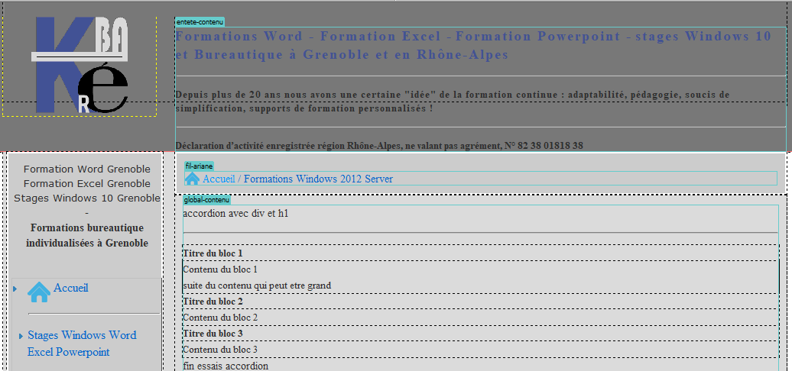

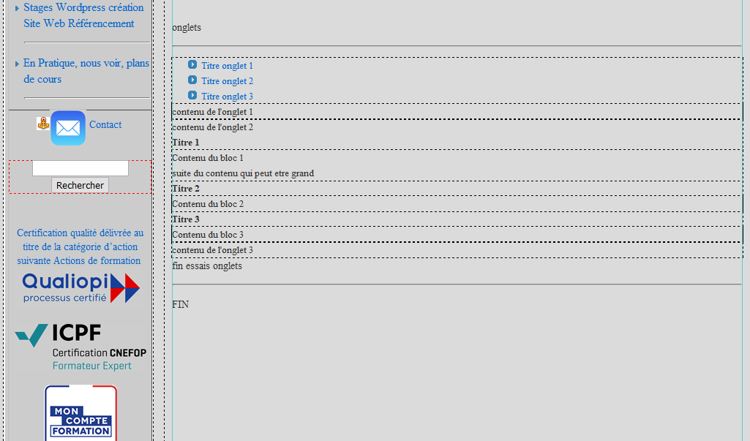

Et un pied de site

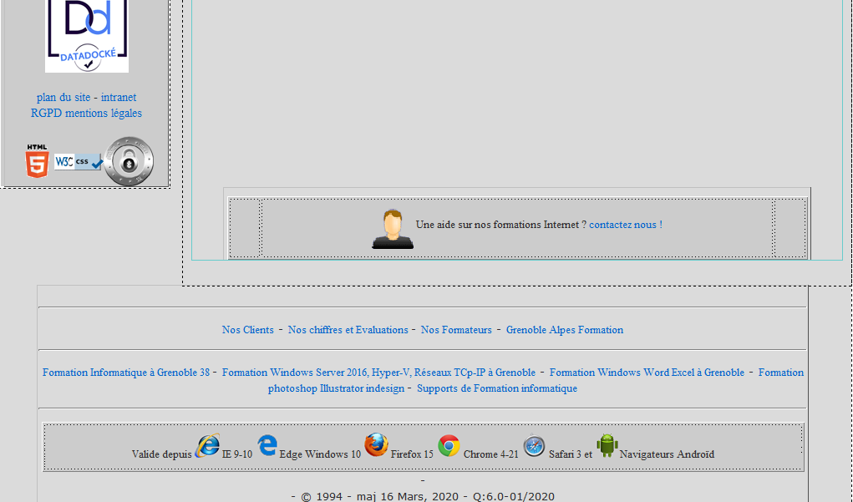

## Entete-contenu :

## Fil-ariane :

## global-contenu :

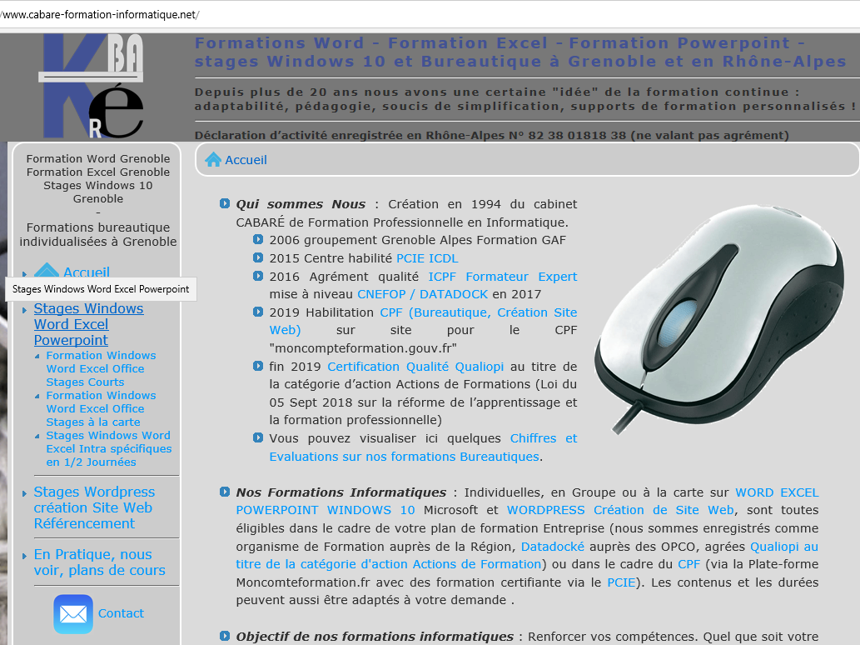

# Feuilles de styles CSS et scripts

## Feuilles de style :

Il existe plusieurs feuilles stockées dans **styles-css**

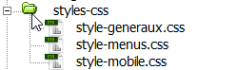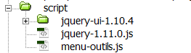

Dans styles-Css on trouve les feuilles de styles CSS 3.0 permettant de gérer le site classiquement

Dans script on trouve les bibliotheques jquery utilisées pour les effets d’accordion et de d’onglets, avec leur paramétrage dans le fichier **menu-outils.js**

## Style-generaux.css :

Contient tous les reset et les styles globaux

structure HTML5 du site

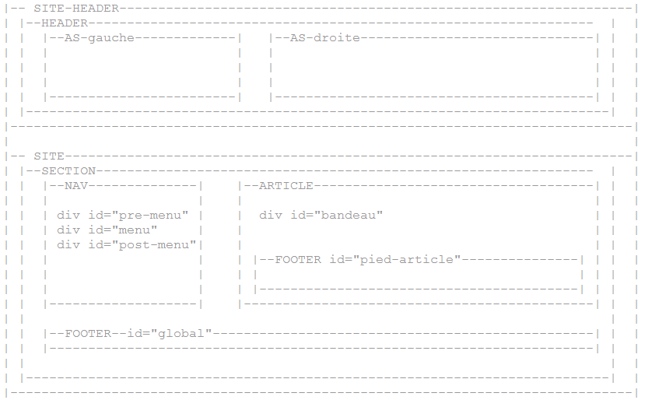

Ainsi qu’une partie media screen pur une résolution adaptative

On fait juste disparaitres les H2 de la zone header si l’écran fait moins de 1050 px)

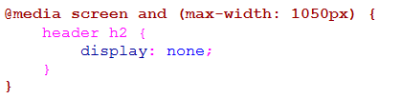

Ainsi que une partie média print

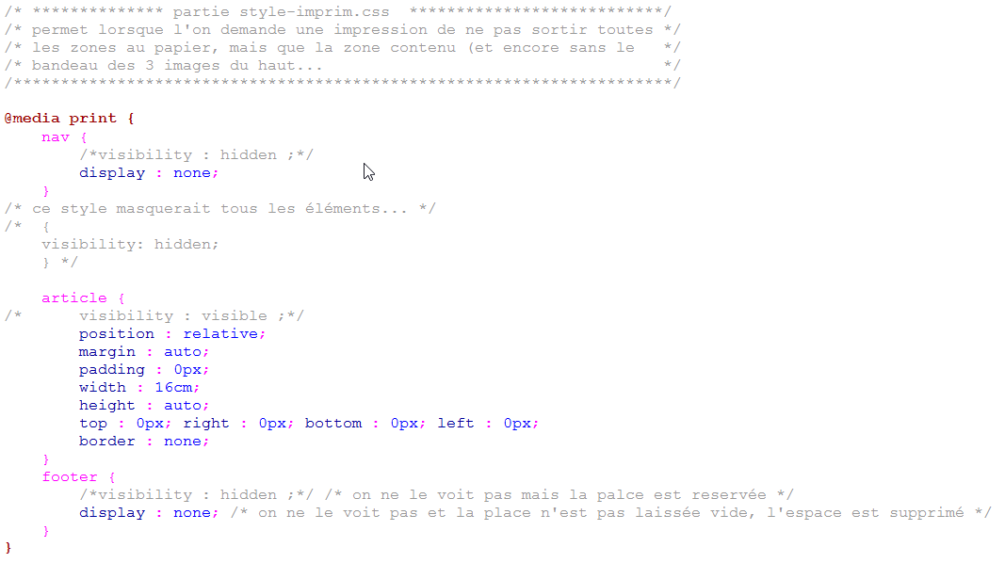

## Style-menus.css :

Contient tous styles pour la gestion des menus déroulants sur la gauche du site

## Style-mobile.css :

Contient tous les adaptations que l’on veut opérer quand on considère que l’on est sur un mobile…

Cette feuille de style est appelée après la feuille css genérale, donc a priorité dessus, et uniquement si on est sur une résolution < 650 px



Cette feuille css fait apparaitre notamment un bouton permettant de la désactiver… (possibilité sur un affichage en mobile de voir l’afichage normal

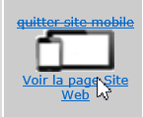 on désactive la CSS par unscript javacsript (cf section script)

# scripts

## Librairie Jquery :

La librairie complète et son utilisation sont développées dans un support a part… il suffit ici de savoir que on utilise 2 fonctionnalités et un template css personnalisé.



## Méthode Accordion()

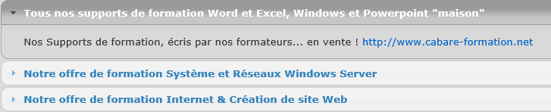

Un empilement de balises <div> dont le contenu d'une seule est visible à la fois c’est ce que peut produire la méthode accordion(). syntaxe structure HTML :

* bloc principal, qui entoure toute la section du menu.
* Ensuite, vous devez définir les headers, par défaut les titres H3 jouent ce rôle de délimiteurs de sections de menu.
* Et enfin, il faut écrire dans ces div les informations du menu.

**N.B** : Par défaut, **jQuery UI** mets le plugin en place grâce à des titres HTML **H3**, qui jouent le rôle de **headers.** On modifiera cela dans un 2° temps…

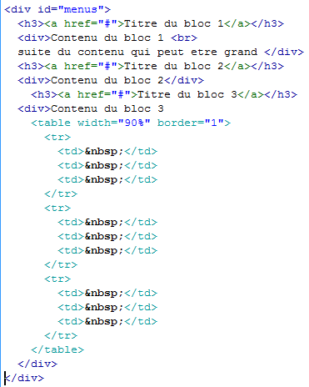

accordion-1.html

accordion-1.js

Le code javascript se résumant à

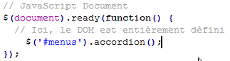

### Paramètres Active

Sans paramètre, la première section du menu est ouverte par défaut, lors du chargement de la page.

Il est possible de changer cela, grâce à une option qui se nomme **active**, et qui prend pour valeur l'index de l'élément à afficher. L'index d'un élément, en jQuery, est un nombre qui indique sa place dans la page, et commence à partir de 0..

Donc, pour ouvrir la deuxième section au lieu de la première à l'affichage :

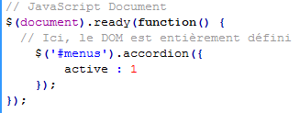

Si on veut aucun panneau ouvert par défaut : active : false

### Paramètres Collapsible

Par défaut, la librairie initialise le plugin avec l'impossibilité de fermer une section ouverte. Ainsi, on s'assure qu'au moins l'une d'elles reste visible. Il est possible d'ôter cette interdiction, en passant à **true** le paramètre **collapsible**.

Grâce à cela, il vous est possible de fermer une section en cliquant sur son en-tête.

Donc, le code deviendra :

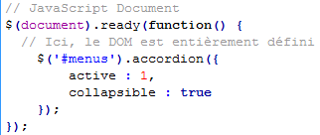

## Méthode tabs()

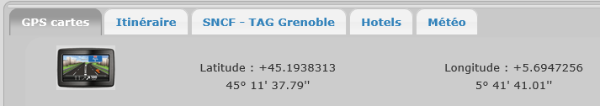

En utilisant des onglets, vous pouvez afficher un grand nombre d'informations dans un espace réduit. Pour visualiser l'ensemble de ces informations, il vous suffit de basculer d'onglet en onglet.

Pour définir des onglets, vous devez imbriquer plusieurs <div> enfants (une par onglet) dans une <div> parent. L'identifiant et l'intitulé des différents onglets sont définis dans une liste à puces insérée dans la balise <div> parent:

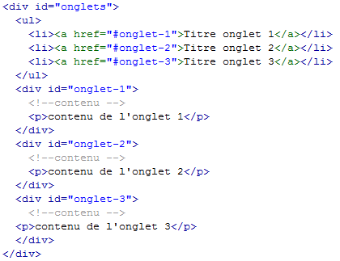

Le code javascript se résumant à

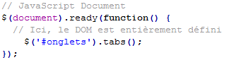

Il est aussi possible de chercher des fichiers externes à afficher dans les onglets….

**<ul>**

**<li><a href="#onglet-1">Titre onglet 1</a></li>**

**<li><a href="http://www.site.com/page2.htm">Titre onglet 2</a></li>**

**<li><a href=" http://www.site.com/page3.php">Titre onglet 3</a></li>**

**</ul>**

## Paramétrage dans le fichier menu-outils.js

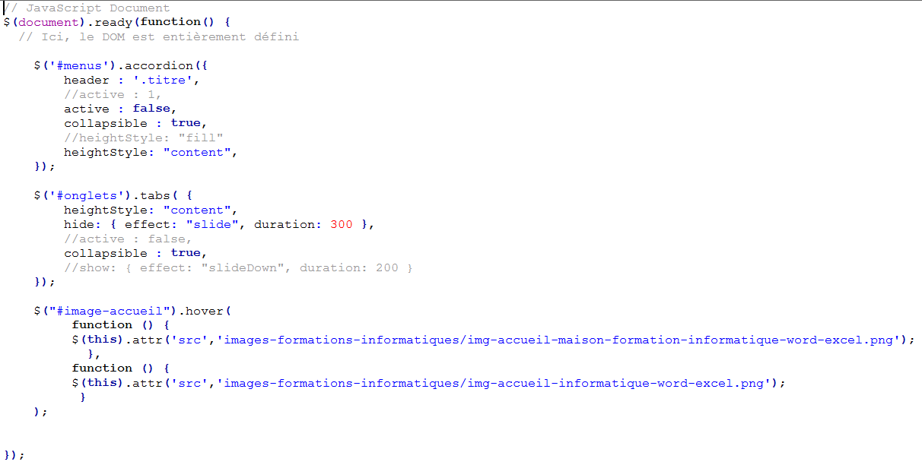

## Activation – desactivation css mobile :

La librairie complète et son utilisation sont développées dans un support a part… il suffit ici de savoir que on utilise 2 fonctionnalités et un template css personnalisé.

Cette feuille css fait apparaitre notamment un bouton permettant de la désactiver… (possibilité sur un affichage en mobile de voir l’afichage normal

 on désactive la CSS par unscript javacsript (cf section script)

Ce script fait donc partie du template

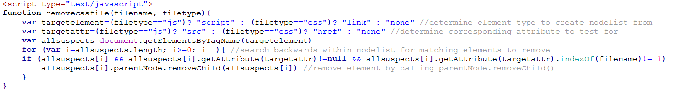

Le lien qui déclenche le script, et donc la désactivation de la css mobile,se trouve donc sur l’image identifiée **#basculemobile** du template



Style-generaux.css Mobile.css

 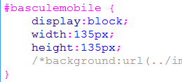

# contact et formulaire php

## Accès formulaire mail:

Il est possible d’accéder au formulaire d’envois de mail de 2 manières

* directement depuis le menu principal sur la gauche

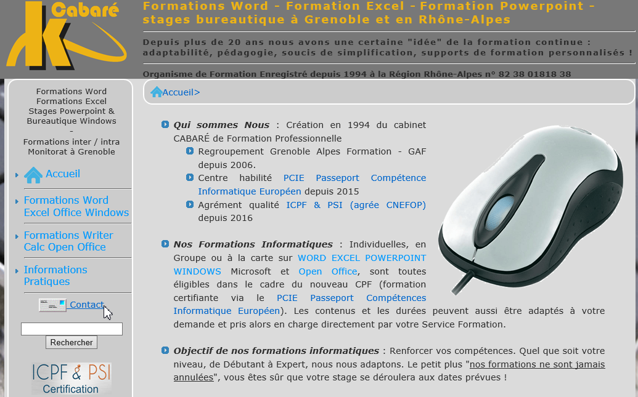

* Mais aussi depuis quasiment toutes les pages via le bandeau du bas de la zone contenu

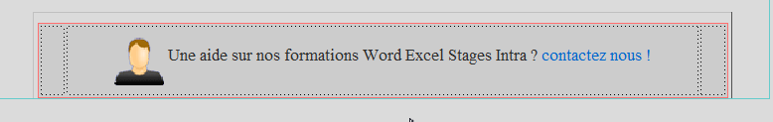

## Schéma formulaire:

La page initiale c’est **contact-formation-informatique.php**

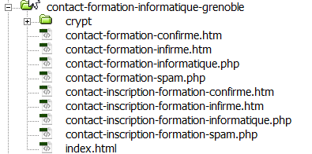

Index.html sert juste à "sécuriser le dossier…

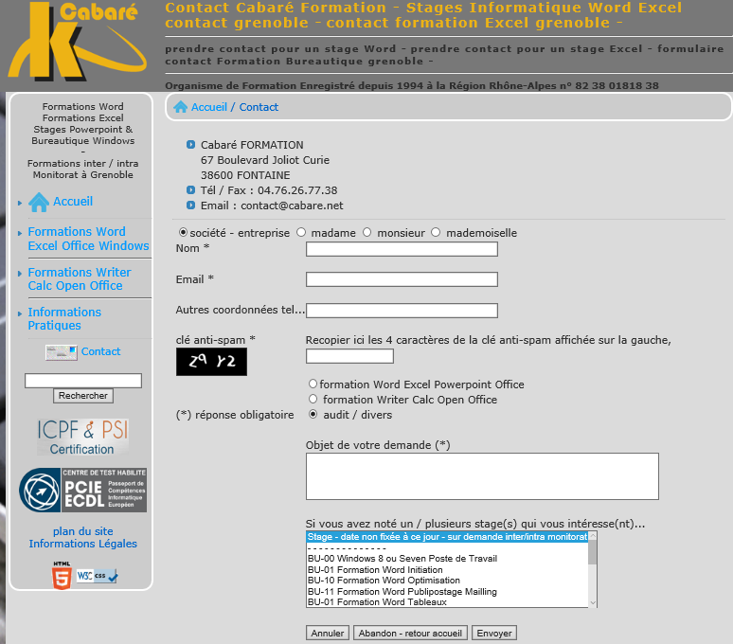

bouton "**Envoyer**" est traité dans le fichier **contact-formation-spam.php**



Le bouton **abandon – retour accueil** déclenche



Donc le formulaire est affiché via le fichier **contact-formation-informatique.php**… pour

1. intégrer des contrôles de champs via du javascript (via dreamweaver)
2. incorporer une génération de clé en php (via l’outil **cryptograph**)
3. initialiser une session en combinaison avec la page d’envois **contact-formation-spam.php**

avec

**contact-formation-informatique.php** (affichage de formulaire)

(si contrôle de champs ok + envois)

**contact-formation-spam.php**

(contrôleprovenance captcha)

(envois du mail avec variables récupérées)

**contact-formation-confirme.htm** **contact-formation-infirme.htm**

## Contact-formation-informatique.php:

### Contrôles de champs:

Champs du formulaire récupérables :

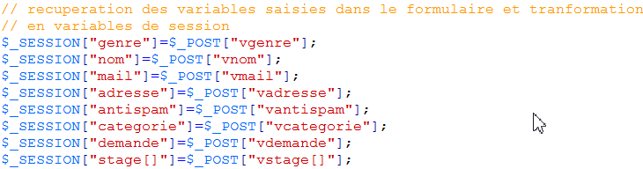

**N.B** : seule la variable de session tableau **stage[]** est de type tableau…

Le formulaire est classique avec des contrôles de validité sur les champs

$nom=$_POST["vnom"]; existe

$mail=$_POST["vmail"]; existe + adresse mail

$demande=$_POST["vdemande"]; existe

Plus un bouton 

<input name="Abandon" type="button"value="Abandon - retour accueil" onClick="self.location.replace('../index.html')">

### Captcha cryptograph:



Le source cryptograph est utilisé

Il faut inclure au début du formulaire

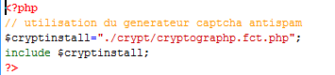

Puis appel à la fonction génération de clé se faisant par



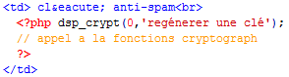

### Liste Déroulante choix multiple du Formulaire:

Dans le fichier **contact-formation-informatique.php**… on a ajouté une liste déroulante

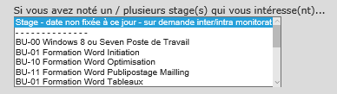

Dans laquelle l'utilisateur peut effectuer un choix multiple…

Il s'agit d'un **Select**…

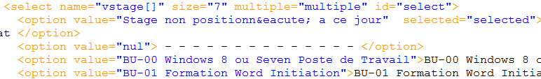

Dont la variable est récupérée dans **vstage**…

Dans le fichier contact-formation-spam.php, cette variable est récupérée bien sur, dans un variable de session **stage[]** de type **tableau**



Une variable locale **$stg** est instancié à partir d'une initialisation-lecture du tableau.

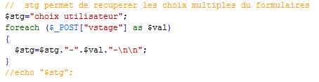

Et elle fait partie du message…



## Contact-formation-spam:

Se fait par le fichier **contact-formation- spam.php**… en php pour

1. Vérifier par session que l’on vient bien du formulaire
2. Vérifier que l’on a bien tapé la clé anti-spam

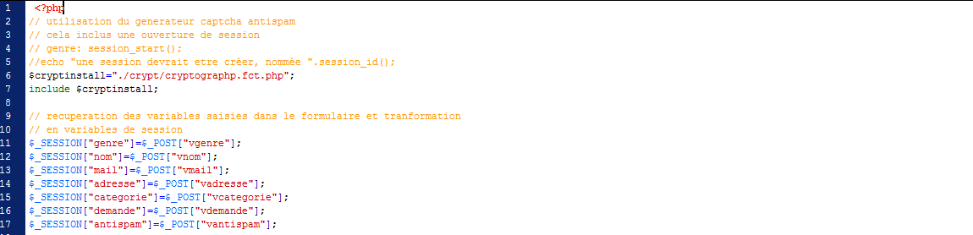

Si on est en provenance du formulaire

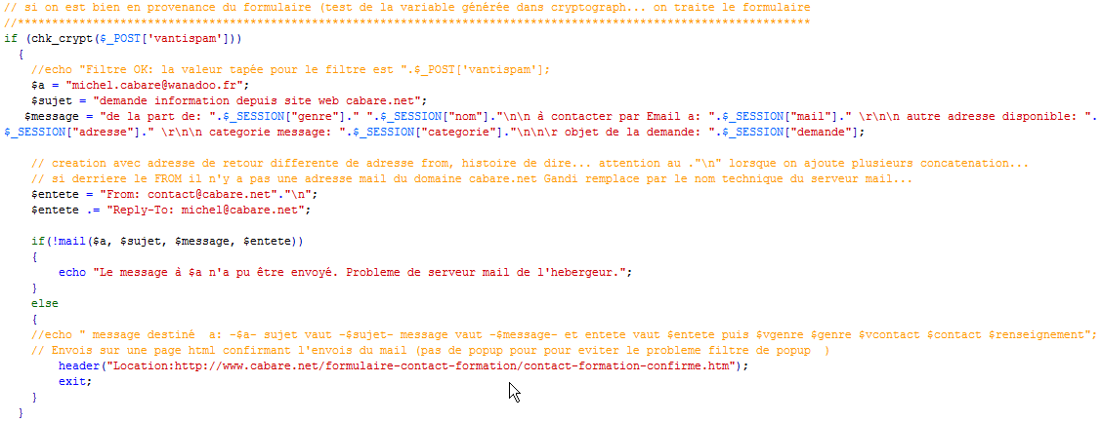

Sinon

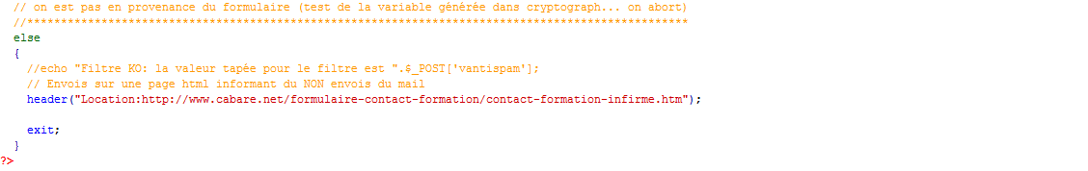

## Contact-formation-confirme - infirme:

Selon la réussite ou l’echec on affiche la page voulue

# page HTML et page php - htaccess

## Rennomage sur cabare.net des fichier .html en php et htaccess:

Toutes les pages originellement ont été ecrites en html, et référencées ainsi depuis longtemps… Leur re-écriture en php pour permettre 2 fcts:

* Extraction de dates de la table
* Appel au formulaire d'inscription avec nom+date pré-remplis

Entraine le besoin de faire un fichier htaccess avec redirection des URL en html sur des URL en php…

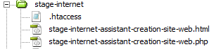

Et

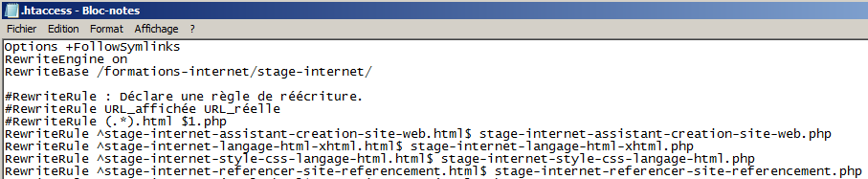

# Date de stage dans pagetype

## Extraction de date:

Toutes les pages presentant une formation utilisent une table MySQL stockée sur //www.lallias.com

### Arbo créée sur le site à la racine

A la racine du syte web utilisant le système de dates centralisées, il faut stocker une petite "librairie" contenant les primitives d'accès

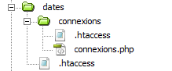Le fichier connexions.php contenant

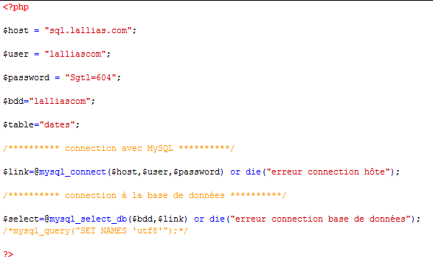

Puis dans les pages le code php est le suivant **N.B: Modifié avec Mysqlcli**

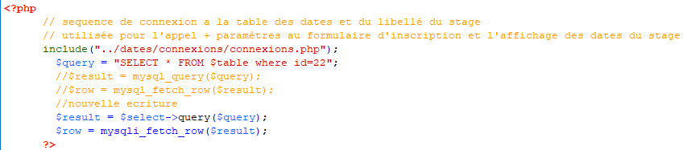

Pour instancier les variables avec le bon stage…. **Id=22** ici

l'appel au formulaire pré-remplis se fait par



l'affichage des dates dans la pages se fait par

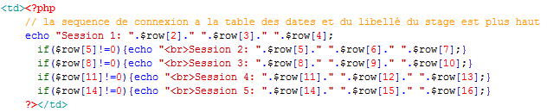

## Saisies de date en http://www.lallias.com/dates:

Toutes les pages originellement ont été ecrites en html, et référencées ainsi depuis longtemps… Leur re-écriture en php pour permettre 2 fcts:

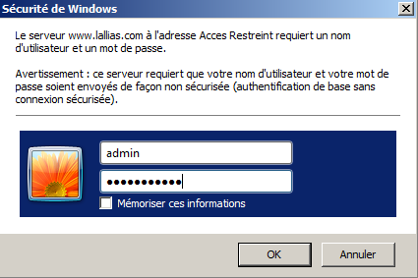

Login : LlAlli@s

Mdp : l@urent231610

### Pour ajouter un stage

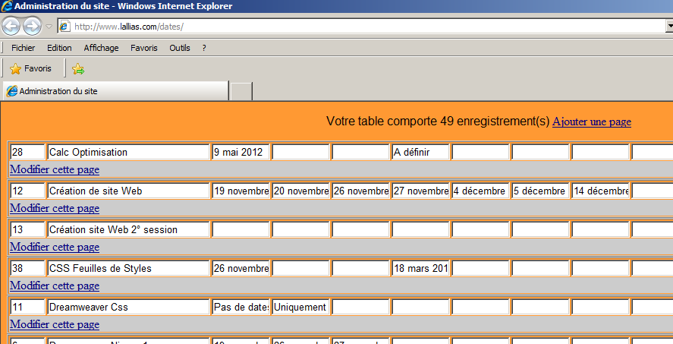

Les sessions sont de 1, 2 ou 3 jours. Il suffit de remplir les cases

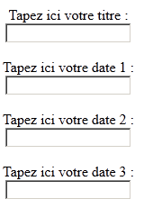

La saisie se fait en utf8.

Penses à noter l’id 

Les champs ID suivant par exemple sont utilisés pour les stages







# Envois des plans pdf par mail

## Originaux word, page htm et fichiers pdf :

Tous les pdf sont reportés et stockés dans un même dossier, par exemple dans le dossier **plan-formations-informatiques/plans-informatiques-word-excel**

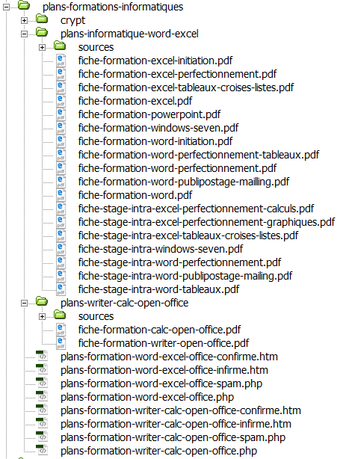

Le formulaire **plans-formation-word-excel-office.php** existe pour les plans bureautique microsoft

Le formulaire **plans-formation-writer-calc-open-office.php** existe pour les plans bureautique libre office

## Schéma plans:

La page initiale c’est le formulaire **plans-formation-word-excel-office.php (**ou le formulaire **plans-formation-writer-calc-open-office.php)**

Ce formulaire appelle ensuite le script **plans-formation-word-excel-office-spam.php…**

La même structure logique que pour les formulaires ou les inscriptions existe donc

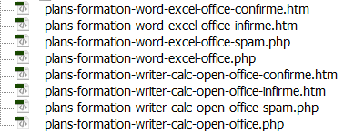

## Plans-formation-word-excel-office.php :

le formulaire **plans-formation-word-excel-office.php** permet le choix des plans et la mise en place du captcha

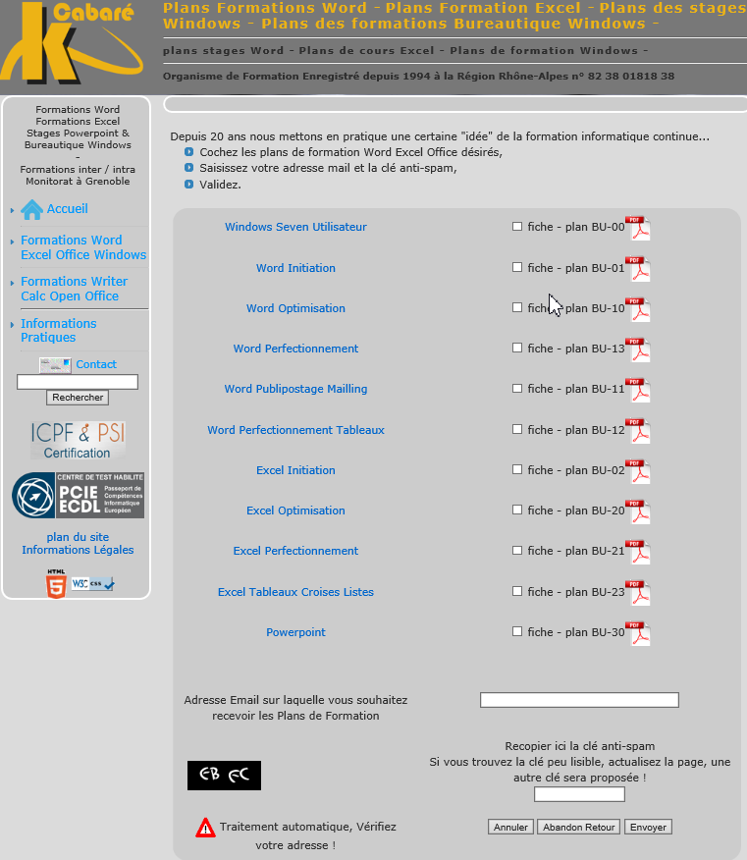

## Plans-formation-word-excel-office-spam.php :

le script php va chercher les plans de formation dans le site

Testable via un fichier php placé a la racine **chemin.php**



Donnant

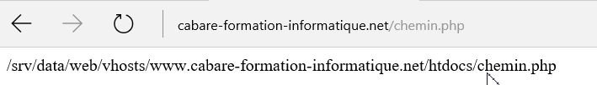

testable aussi via phpinfo via un fichier php placé a la racine **test.php**

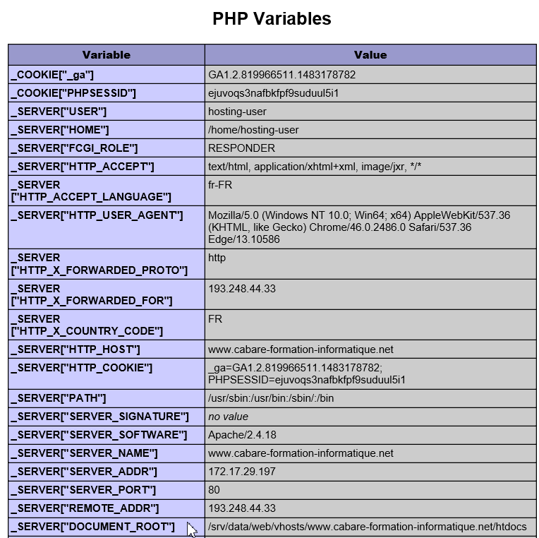

Par conséquent



et affiche une page de confirmation ou d’infirmation



# Diaporama

## Accès via Le centre de formation en image:

Permet un affichage d’images stockées dans le dossier **diaporama**

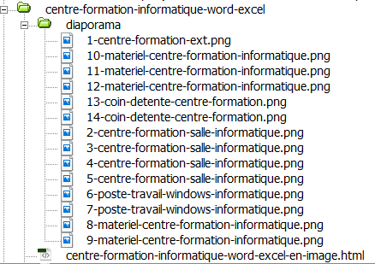

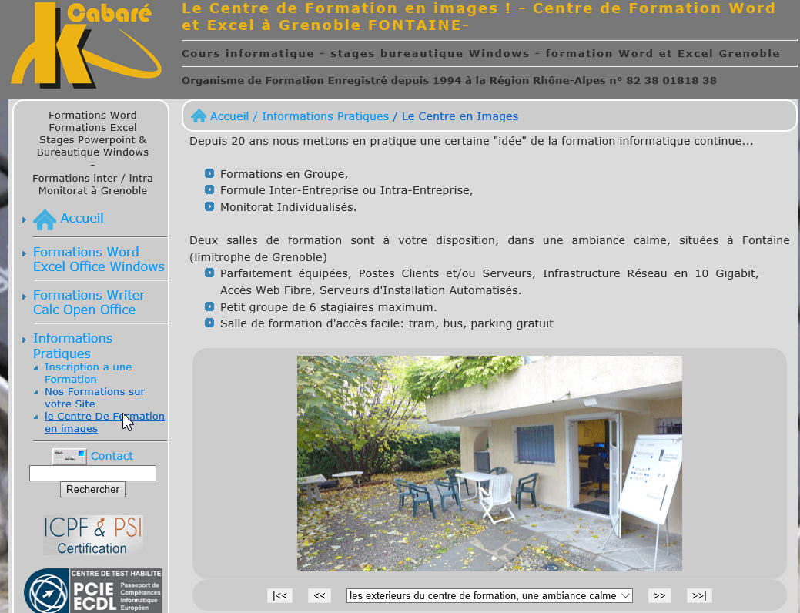

Les Textes sont modifiables, mais le nom des fichiers images doivent correspondre exactement aux images présentes dans le dossier

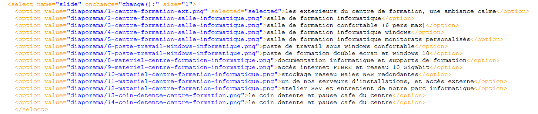

# Validation w3c

## Validation HML5 :



Un lien en **https** existe pour une vérification de la page en HTML5

**<a href="https://validator.w3.org/check?uri=referer">**



Donnant sur chaque page en direct

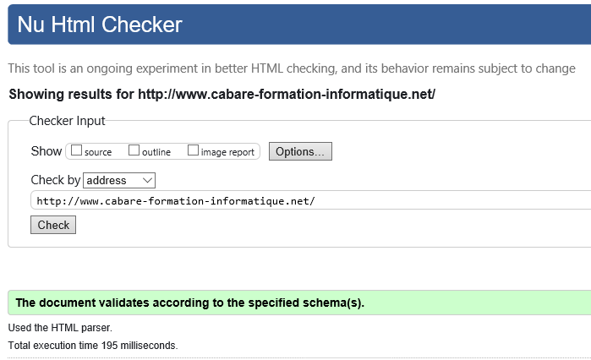

## Validation CSS3 :



Un lien en https existe pour une vérification des CSS



Donnant sur chaque page en direct

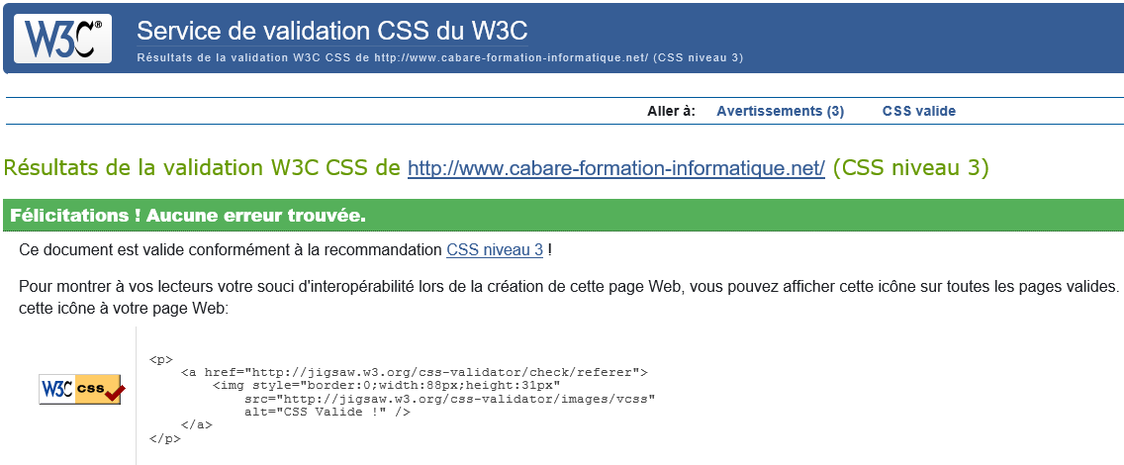

# Validation https gandi

## Certificat https :

Une fois le certificat posé sur le serveur Host gandi, par exemple



On obtient le lien en demandant, puis **récupérer les logos**

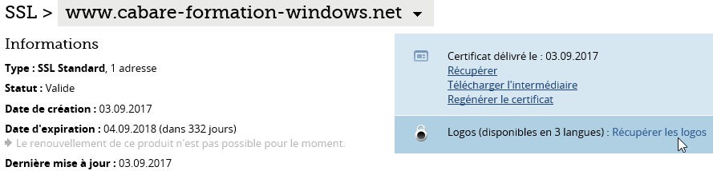

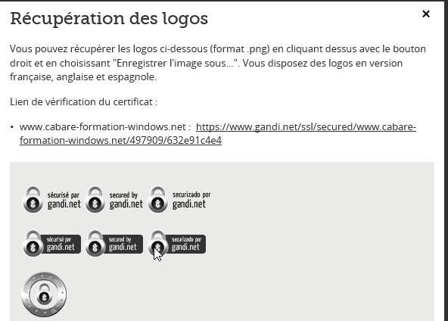

# intranet accès sur cabare.net

## Accès depuis site web :

**N.B** : l’intranet est stocké sur le site https://***cabare.net***. Il est unique pour les 4 sites, d’où le lien en absolu (plutôt que en relatif du genre ../prive/index.html)

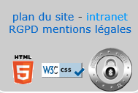 via un lien avec l'option **no-follow**…

Et une construction en javascript demandant confirmation pour l'accès …

Donnant donc

<a href="https://www.cabare.net/prive/index.html" target="_blank" title="acc&egrave;s intranet formation cabare" rel= "nofollow" onClick="return (confirm('si vous validez par OK, vous accedez à une zone intranet demandant une authentification. Vous pouvez revenir au site en demandant ci-dessous le bouton ANNULER'))">intranet</a>



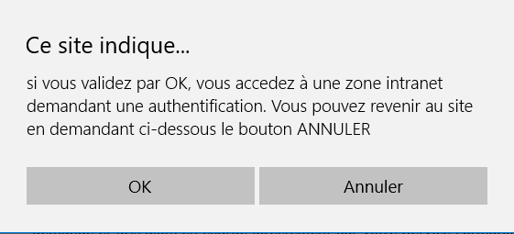

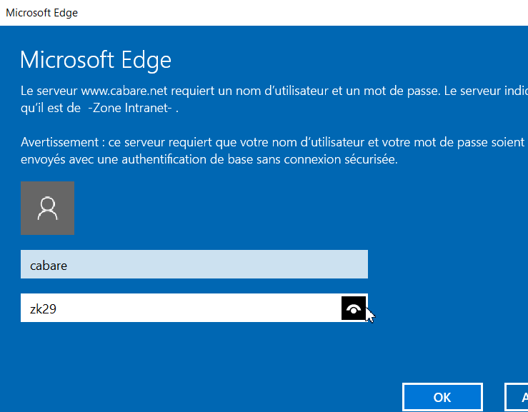

Jb-62

cabare

# Erreur 404 et htaccess

## Gestion erreur 404 :

Un fichier htaccess à la racine du site redirige les erreurs 404 …

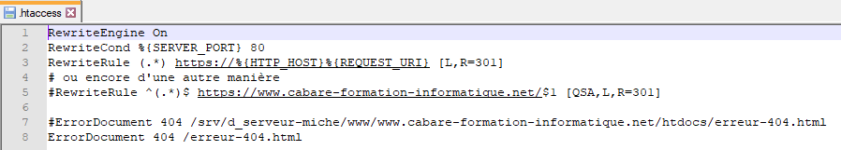

Attention au chemin du fichier qui commence par un / si on le met en relatif…

Mais si on le met en absolu (cela ne marche pas !!!!)

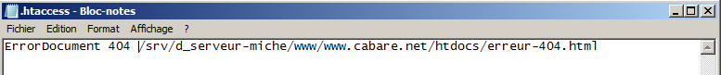

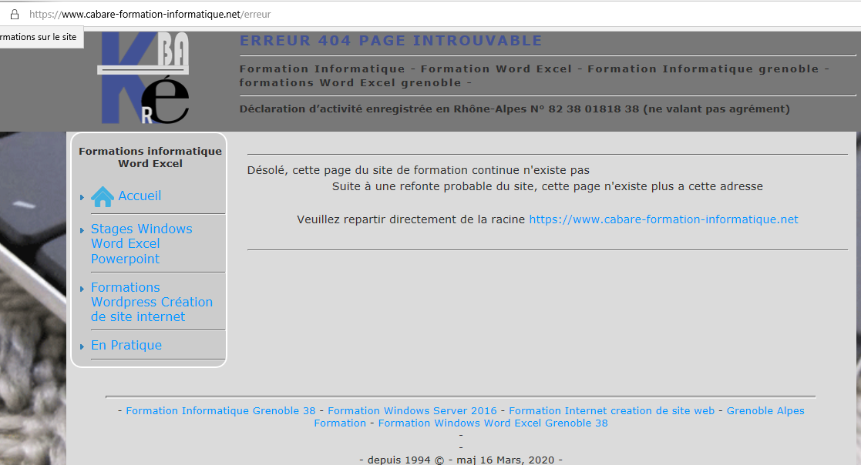

**N.B**: On peut faire un lien de "test" sur la page index.html (avec un lien nofollow)…

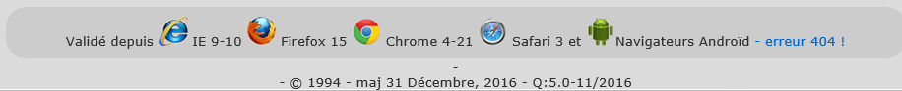



# Php sitemap XML

## http://www.xml-sitemaps.com :

Version gratuite en ligne…

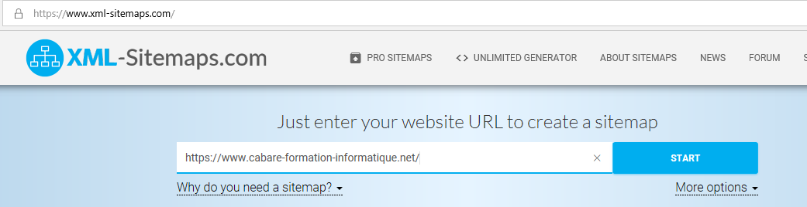

On récupère un fichier zip contenant

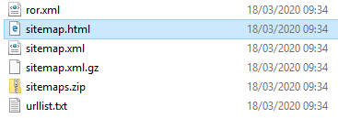

## Retouche des fichiers sitemap.xlml, urllist.txt et html… :

Dans le fichier **urllist.txt** …

* **Supprimer l'accès à la page 404, à l’accès intranet (si besoin),**



* **De supprimer le lien au fichiersitemap.html lui-même…**



Dans le fichier **sitemap.xml** …

* **Supprimer l'accès à la page 404, à l’accès intranet (si besoin),**

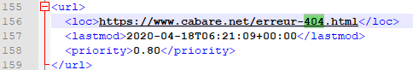

* **De supprimer le lien au fichiersitemap.html lui-même…**



Dans le fichier **sitemap.html** …

* **Supprimer l'accès à la page 404, à l’accès intranet (si besoin),**
* **De supprimer le lien au fichiersitemap.html lui-même…**

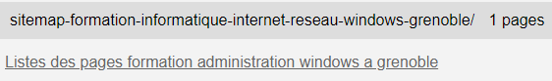

**si besoin, voire modifier les titles des pages pour avoir une liste OK.**

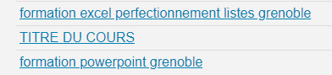

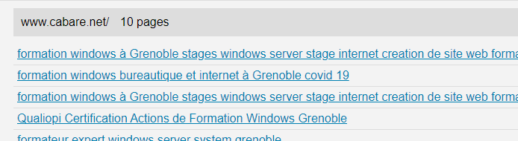

## Placement sitemap.xlm et url.xtx :

Ils doivent être stockés à la racine du site pour

 et 

## Création du fichier sitemap.html :

Dans le dossier

**Sitemap-formation-informatique-word-excel-grenoble** pour



On a une page « vide » sitemap-vide.html

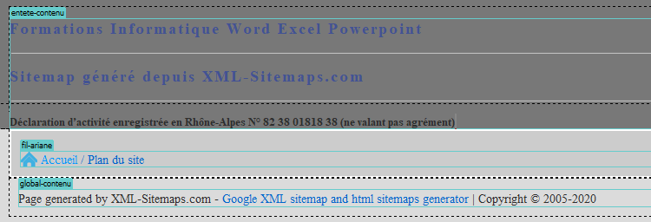

On y copie l’intégralité du code source de la page html génerée par sitemap.xml

La zone style embarquée

La zone div id= top

La zone div id = content

# Données structurees google - test

## Page données structurées : Création

Dans **Anciens Outils et rapports**, on demande **Web Tools** / **Outils de test / Outils d'aide au balisage**

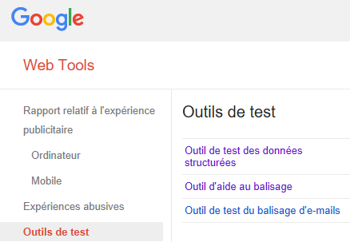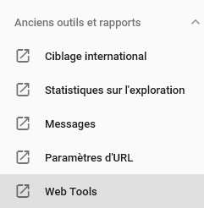

On a un assistant qui nous aide à construire les modifications structurées

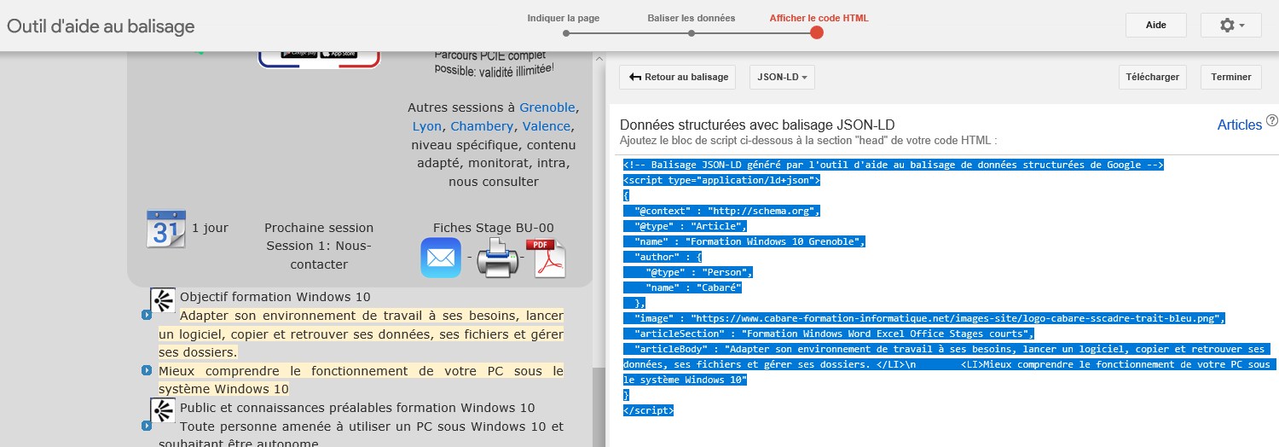

Que l'on collera dans la zone head

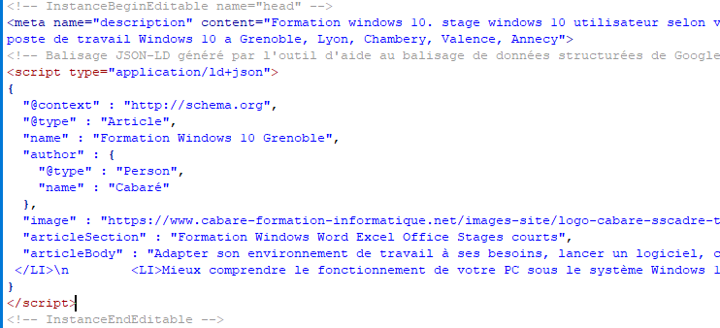

## Page données structurées : Test

Directement depuis

[https://search.google.com/structured-data/testing-tool?hl=fr#](https://search.google.com/structured-data/testing-tool?hl=fr)

ou Dans **Anciens Outils et rapports**, on demande **Web Tools** / **Outils de test / Outils de test des données structurées**



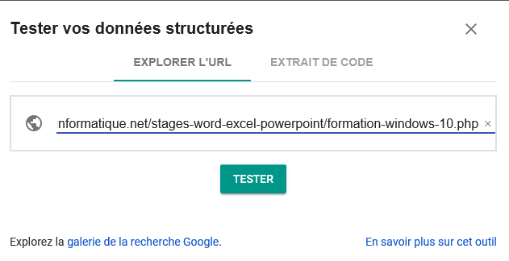

Et on a le résultat

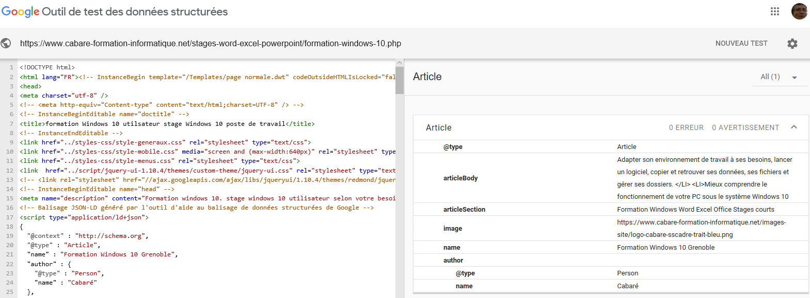

Il sera toujours possible ensuite de modifier la trame fournie par google

## A minima – type Product

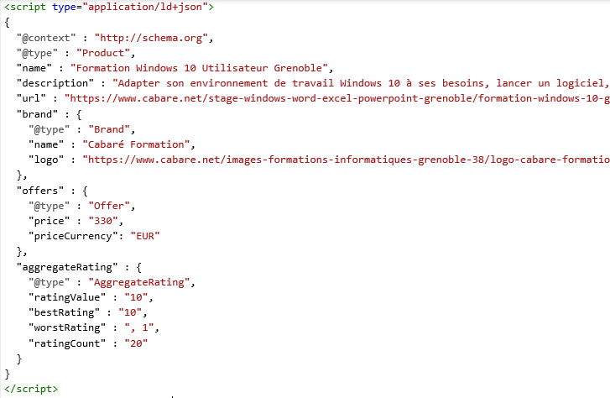

Donnant

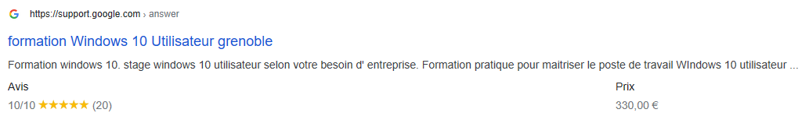

avec

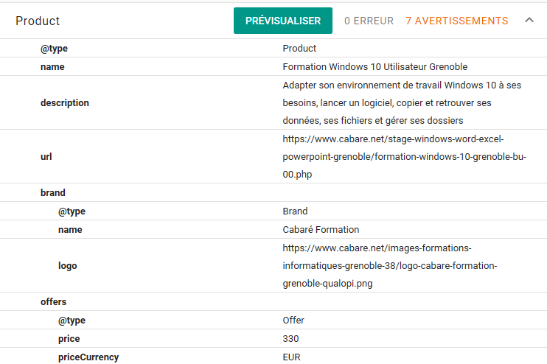

## Au maxima type product

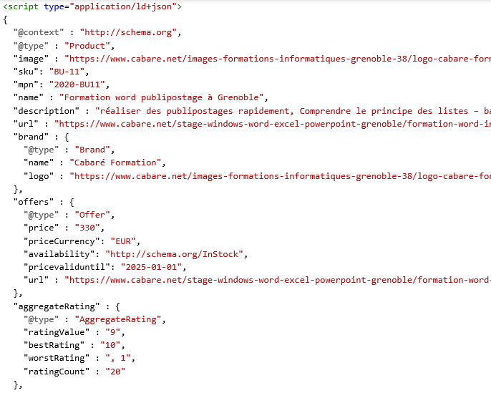 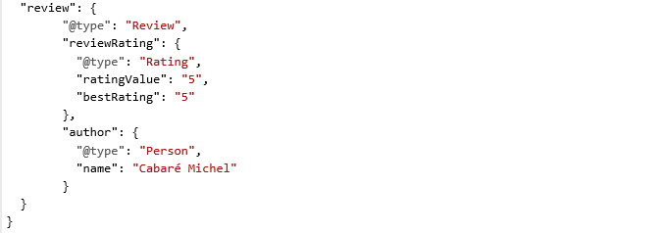

Por donner pas beaucoup lus, pour l'instant MAIS 0 ERREURS et 0 AVERTISSEMENT

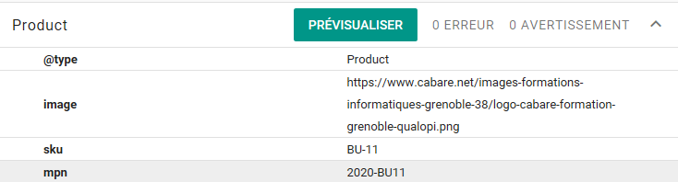

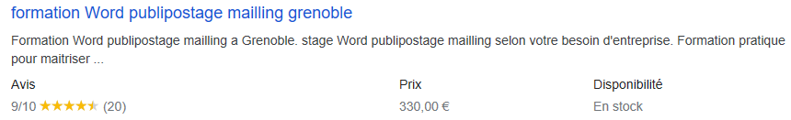

## Autre type - Organization

On peut avoir plusieurs type définis, a chaque type, un script !

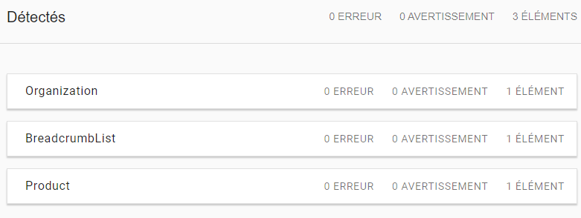

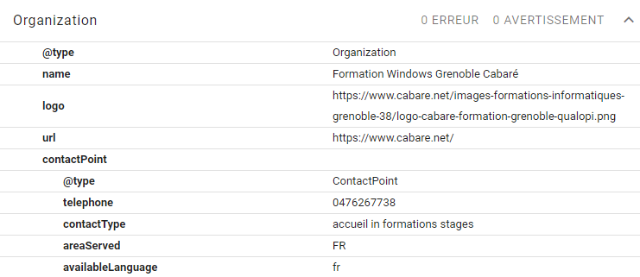

Avec comme script

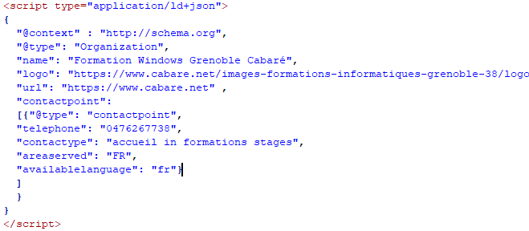

## Autre type - Breadcrumblist

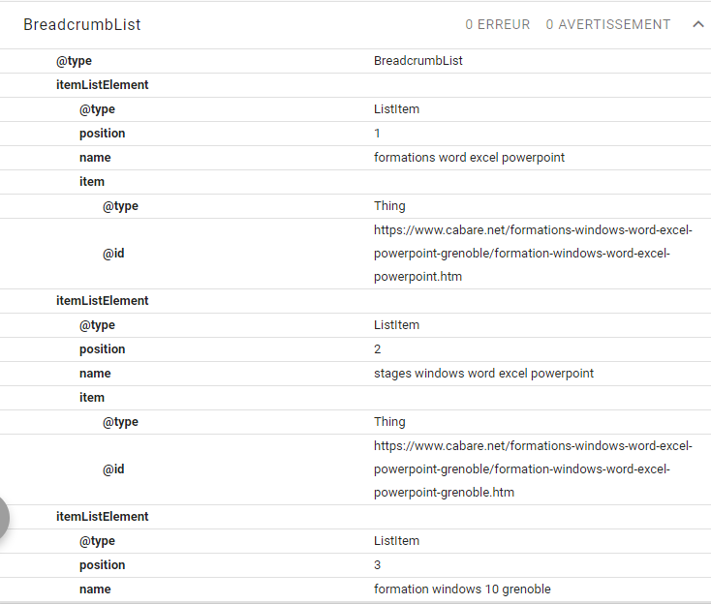

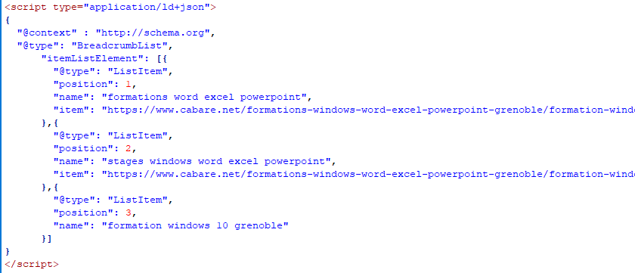

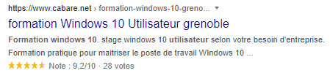

# Extension Wordpress

## Sous domaine /foad

Par exemple on crée donc

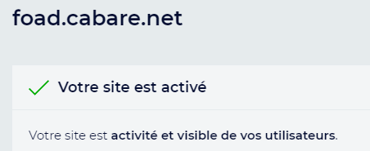

Avec un Vhost du genre

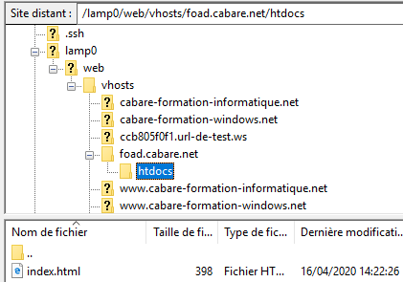

Cela ajoute dans le DNS un enregistrement CNAME



Le Vhost apparait dans les sites de GANDI, et on peut lui appliquer un certificat SSL automatique

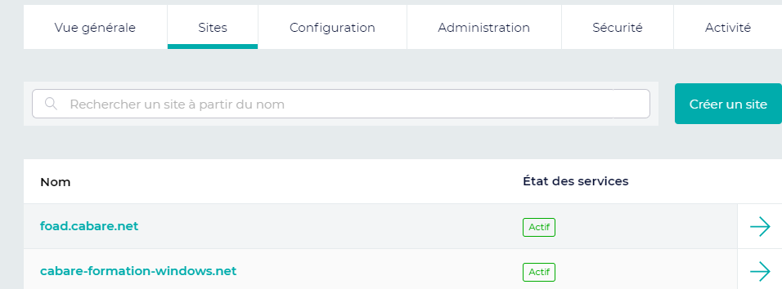

De manière à avoir

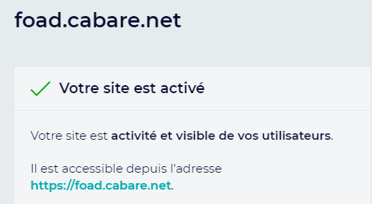

## Création base MysQL

Par exemple on crée un Utilisateur et une Base

***Bdc-cabare***

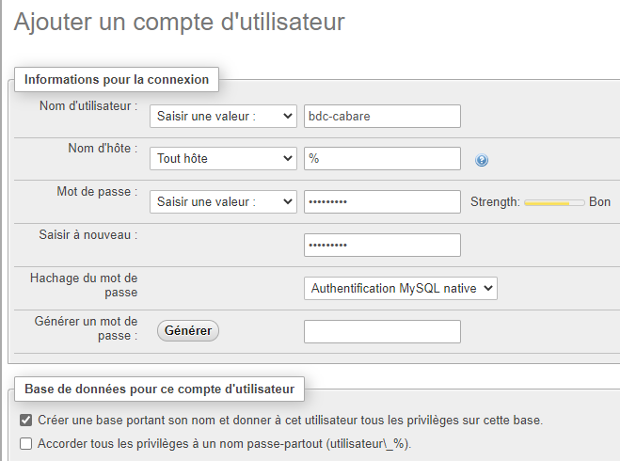

Base-zk28

## Wordpress 5-4

On pose une distribution dans le vhost

Et on attaque la configuration [***https://foad.cabare.net***](https://foad.cabare.net)

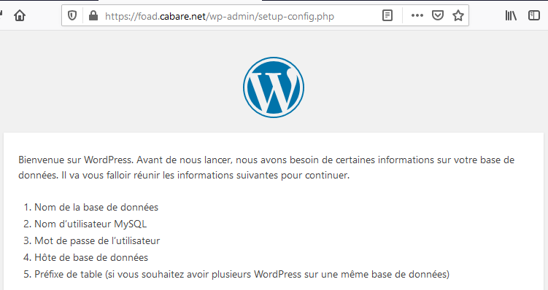

Avec

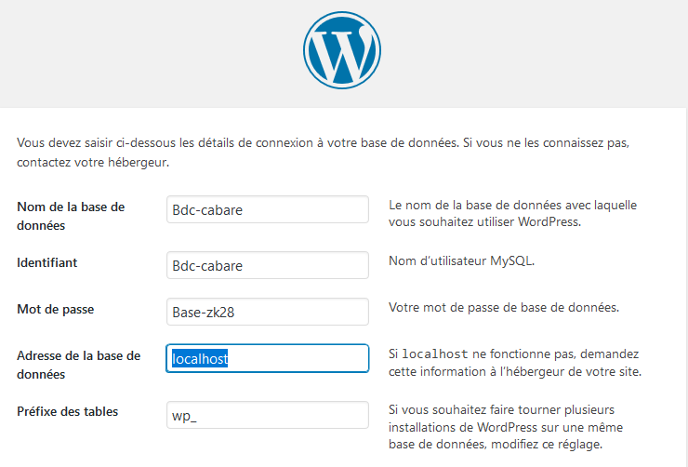

Et pour la partie administration de wordpress

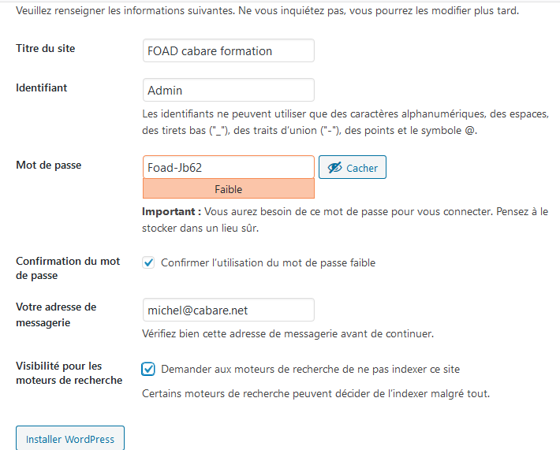

# Inscription diverses

## Google business :

identifiant Google Business

nom: [**michel.cabare@gmail.com**](mailto:michel.cabare@gmail.com)

pasword: **Google-Jb62**

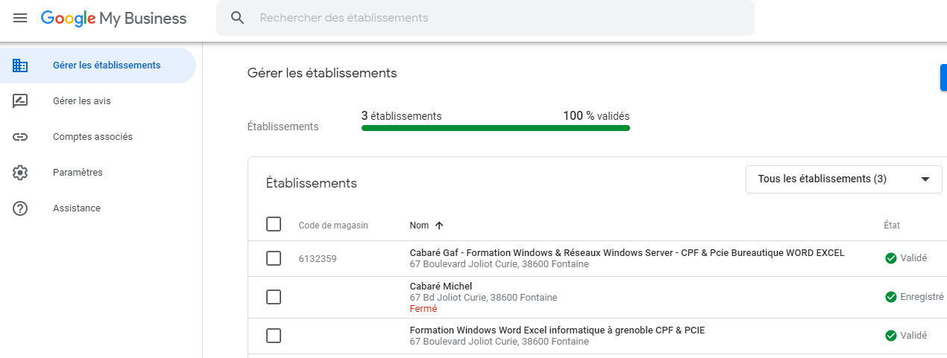

**A cabare.net 6132359**

**B cabare-formation-informatique.net**

Celui correspondant à **cabare.net** c'est **A**



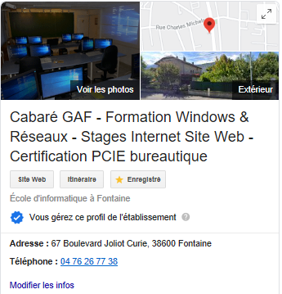

Celui correspondant à **cabare-formation-informatique.net** c'est **B**



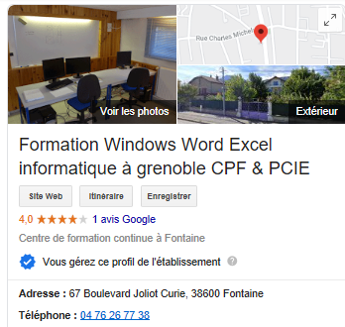

## Google Search Console :

identifiant Google Account

nom: **cabare.michel@gmail.com**

pasword: **Google-Jb62**

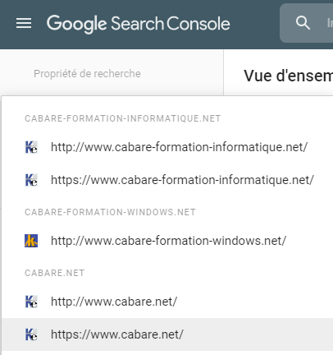

On choisit sa "propriété ":

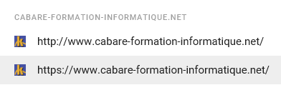

### Vue d 'ensemble

Pour voir si on est bien analysé par Googlebot pour **smartphone**

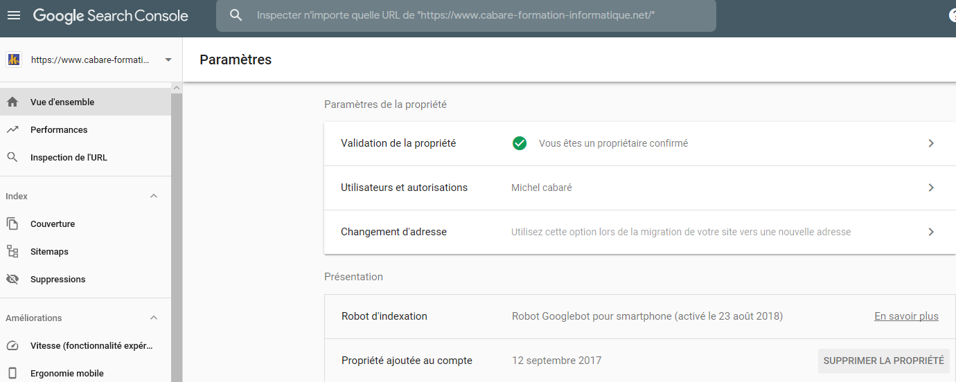

### Gestion SiteMAps

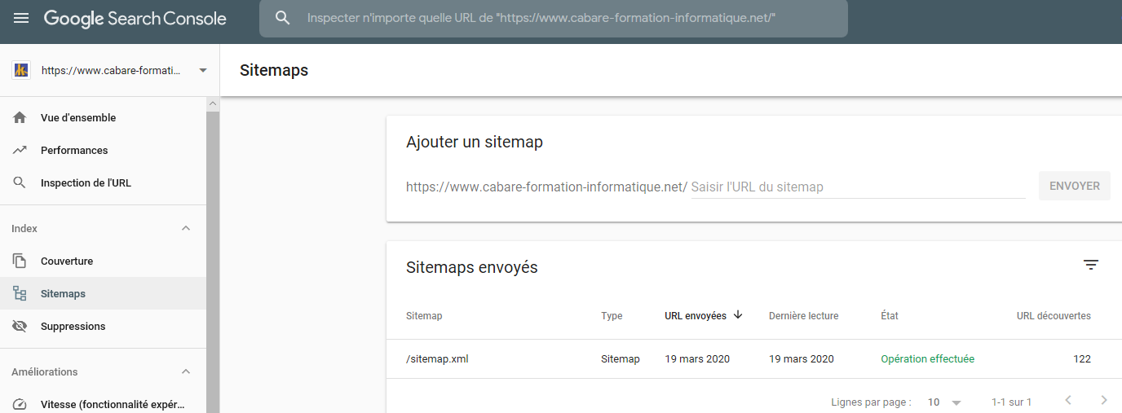

## Alyze – analyse de page :

identifiant

michel@cabare.net

login

Alyze-Jb62

## Webrankinfo (obsolète):

Login **michel38**

MDp **Webrank-Jb62**

### Cabare-formation-windows.net

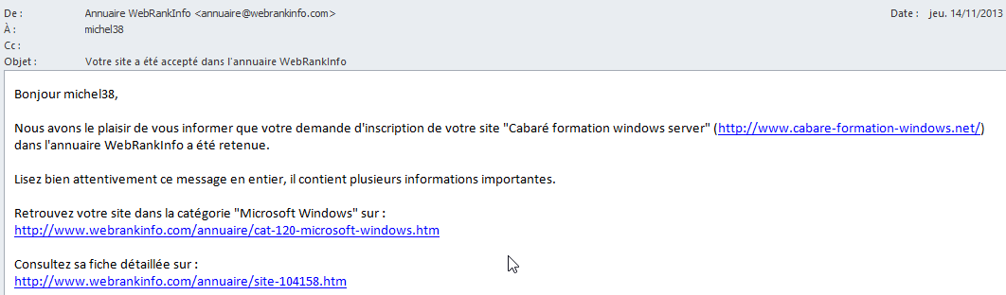

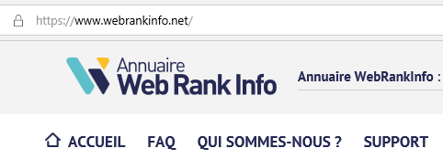

# Annexe maj Page Site

## Mots clés de la page:

définir les mots clés de la page :

formation word grenoble / ou initiation word valence … etc etc…

## title de la page :

reprise des mots clés

## zone entete-contenu du template :

structure en h1 h2 et h3 à respecter, avec les ID pour les CSS

**Vérifier le comportement correct en redimensionnement**

* Disparition h2 si size < 1050





* Disparition h3 si size <650

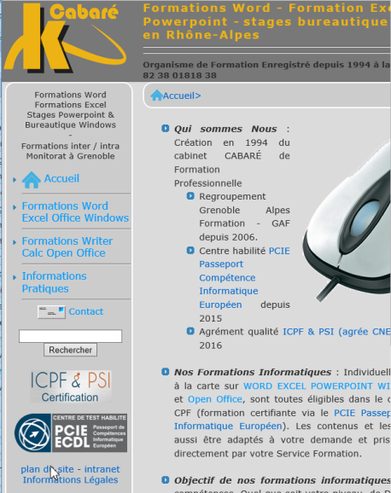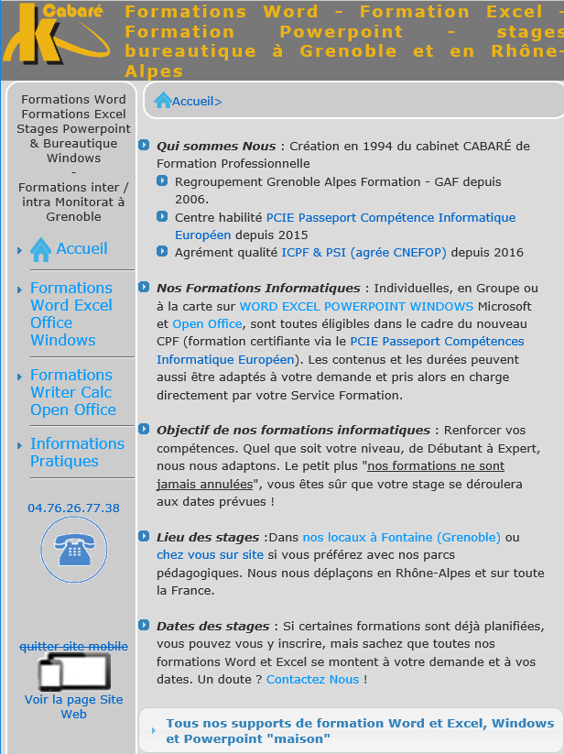

Fonctionnement dans ce cas du bouton « quitter site mobile »

## zone fil d’ariane du template :



Reprise de l’intitulé exact de l’accès existant ans le menu de gauche (si possible)

Dans le cas d’un fil d’ariane a plusieurs niveaux, chaque niveau est un lien hyper-texte amenant directement à la page correspondante



reprise des mots clés

## zone global-contenu du template :

c’est le contenu réel de la page, en fait

reprise des mots clés, qui devront être répétés partout :

* alt et title des images
* H1 h2 et h3
* Nom des fichiers images incorporés si necessaire

+Cohérence logique du contenu

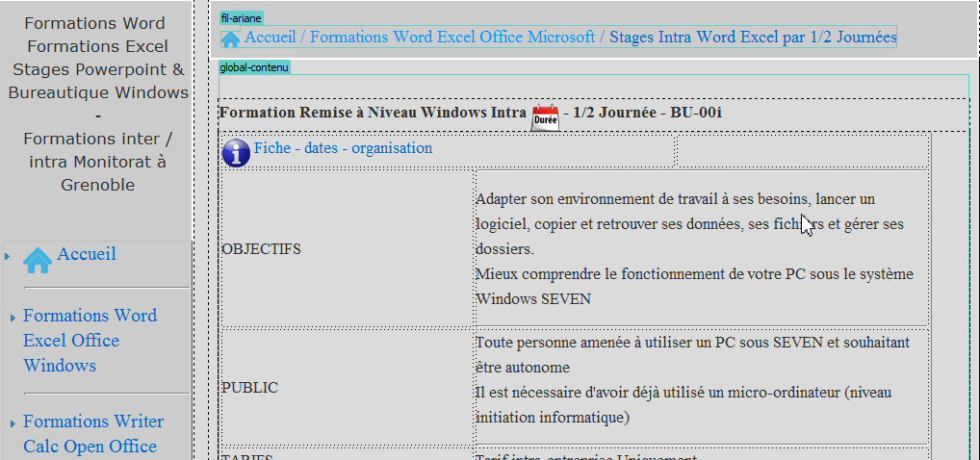

Souvent la page se termine par

Avec rappel des mots clé, image et alt + title conformes



## Liste des stages existants - Pages des stages proposés

La liste de tous les stages est là…

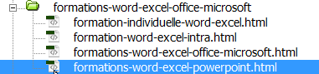

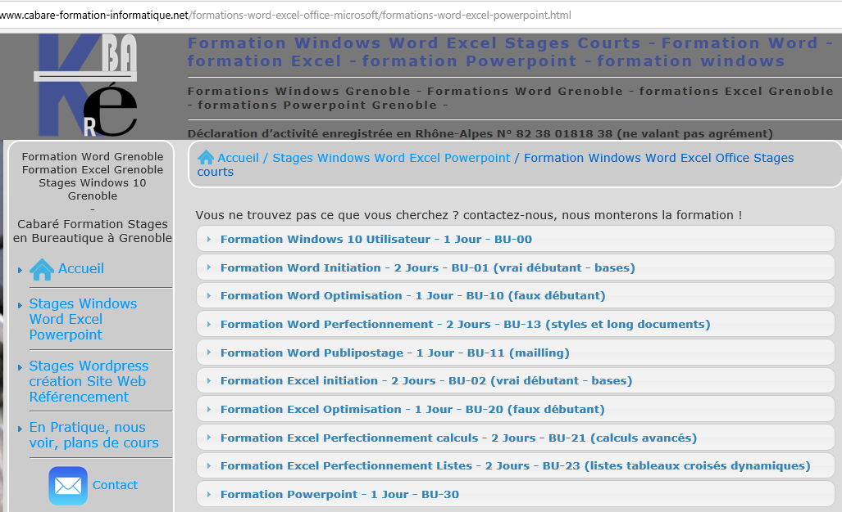

Chaque stage étant détaillé

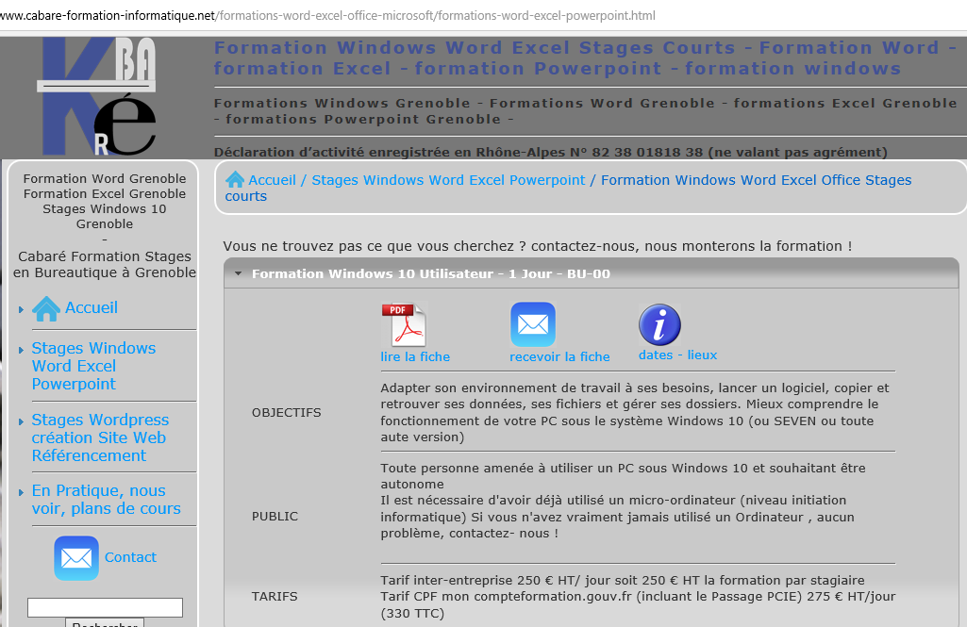

## Pour un stage donné – exemple Windows 10

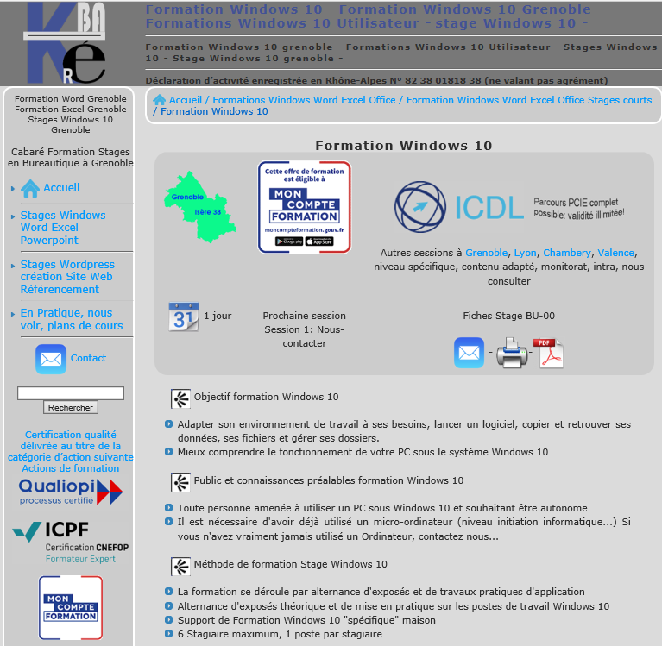

A son dossier images **formation-windows-10-img**

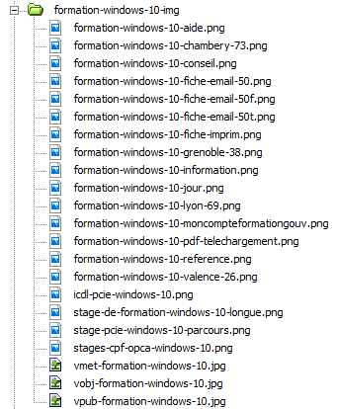

Ses déclinaisons géographiques

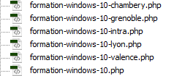

Sa fiche stage complète (générée via un document Word, cf ANNEXE MAJ PLANS) composée donc et d’un dossier et d’une page html

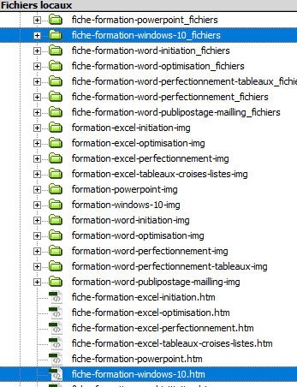

# Annexe maj plans

## Modeles Word…:

Toutes les pages originellement ont été écrites en Word sur un modèle établis avec GAF, pour générer des pages. Puis ces plans Word originaux sont utilisés pour, :via un "**enregistrer au format HTML filtré**" un document HTML (et son dossier associé), ou un document **PDF**.

Les originaux WORD sont dans les dossiers **sources**



Ces documents word, stockés dans source avec le pdf et la page htm+dossier homonyme générée …

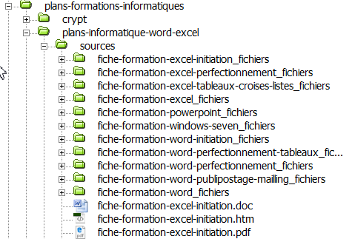

## Création fiche HTML:

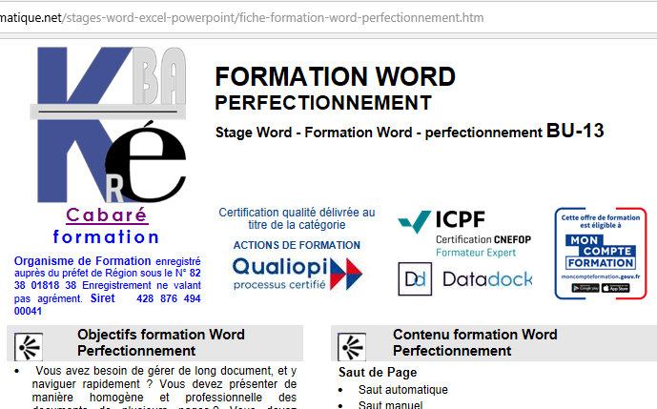

Via **fichier enregistrer / page web filtrée**

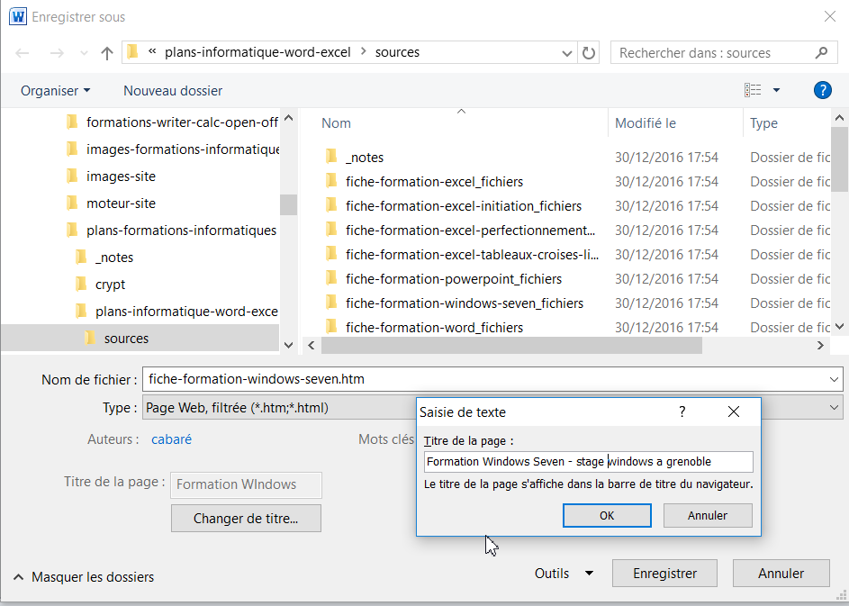

Demander **Changer de titre**

**NB**: attentions aux options WORD sites Web et Images

Dans les **Outils** demander **Options Web** et **Compresser les Images**

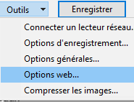

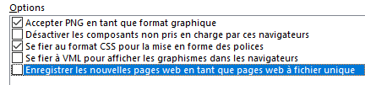

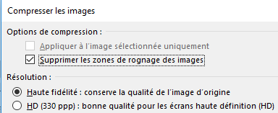

## Impression automatique – javascript depuis fiche (plus en place):

Si on veut cette fonction, il faut rajouter dans l'entête de la page HTML, par exemple ici

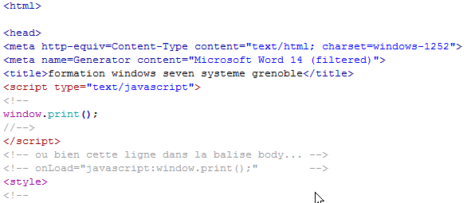

## Création fichier PDF:

Via **fichier enregistrer au format adobe pdf**

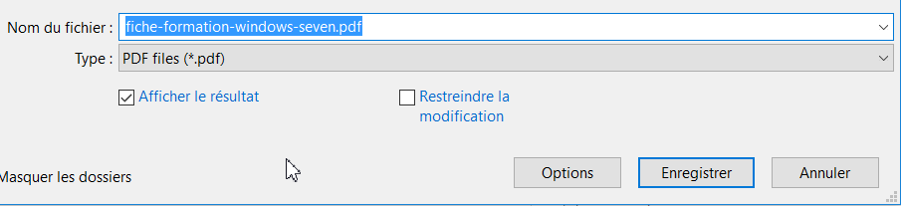

# Annexe Favicon & favoris

## Image pour favoris

L'objectif est de pouvoir personnaliser l'image qui visualise vos favoris de navigation, devant votre URL…Il faut déjà avoir une image au format **png** (pour **firefox** et **chrome**) et au format **ico** (pour **Internet explorer**).

La taille doit être de 16x16 ou de 32x32 pixels. 256 couleurs maximum. On peut créer des **.ico** via un service proposé par exemple en

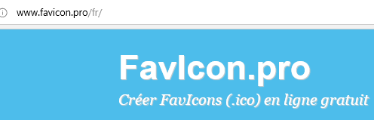

## Favicon.ico pour I.E.

Les navigateurs réagissant un peu différemment, un compromis serait le suivant

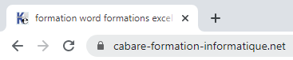

Une instruction dans la zone Head, fonctionnant avec IE

**<link rel="shortcut icon" type="image/x-icon" href="http://www.--/favicon.ico">**

et une image (ici favicon.ico) qu'il faut placer à la racine du site web

16*16-pixel en 256-couleurs ( ou 32*32-pixel en 256-couleurs) extension .ico

**N.B**: selon les versions d'IE, il faut que la page soit "en ligne" et non stockée localement, sinon IE n'ira pas chercher l'icone

## Favicon.png pour Firefox

Une instruction dans la zone Head, fonctionnant avec Firefox

**<link rel="icon" type="image/png" href="http://www.-- /favicon.png">**

et une image (ici favicon.png) qu'il faut placer à la racine du site web

16*16-pixel au format png ( ou 32*32-pixel)

## Gestion cumulée

Ce qui donc amènerait les 2 lignes suivantes dans le code suivant

Pour l'URL <http://www.cabare.net> on ajouterait donc dans la zone head…

**<link rel="shortcut icon" type="image/x-icon" href="http://www.cabare.net/favicon.ico">**

**<link rel="icon" type="image/png" href="http://www.cabare.net/favicon.png">**

**N.B**: IE n'affiche l'icône que si la page est effectivement publiée à la bonne URL… Une écriture du genre permet de s'affranchir de l'URL

